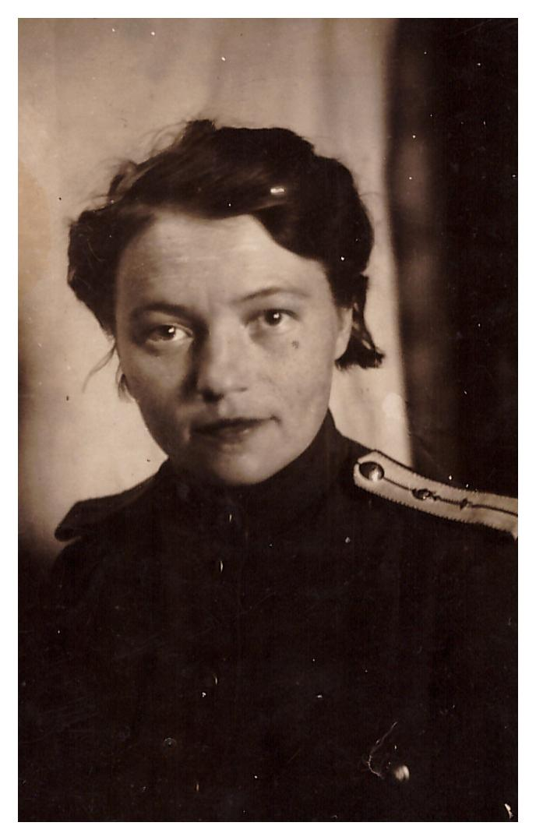

Регион | БРЯНСКИЙ
Населенный пункт | П. КЛЕТНЯ
Фамилия, имя, отчество солдата | Спивак Ольга Ивановна
Звание | лейтенант медслужбы
Боевой путь | В октябре 1941 года она попала на фронт по январь 1942 года была фельдшером 35 прожекторной роты 77 авиационной дивизии. Где главной ее задачей было оказание первой медицинской помощи летчикам,  вернувшимся из боевых полетов.  Затем Ольга была ранена. Она получила травму обеих ног и находилась на лечении в госпитале г. Ташкент. После выздоровления служила в 665 батальоне аэродромного обслуживания 10 района авиационного базирования в звании лейтенант медслужбы в должности фельдшер батальона аэродромного обслуживания. А закончила службу в армии в марте 1946 года, в Прибалтике, в городе Шауляй.
Награды | орден Красной звезды
Воспоминания | В её воспоминаниях главное место отводилось мужеству и отваге наших летчиков, которые, будучи даже тяжелоранеными, сажали самолеты на аэродром. Был случай, вспоминала она, когда самолет приземлился, а летчик из его кабины не выбирается. На дежурной санитарной машине подъехали к самолету, вскрыли фонарь (так называется люк самолета) и ахнули. Сидевший за штурвалом летчик был мертв. Собрав в кулак последние силы, он ценой собственной жизни сохранил самолет.
Отправитель | Межпоселенческая центральная библиотека Клетнянского района
Контактная информация | 8 (48338) - 9-10-56

